Предметно-развивающая среда логопедического кабинета.
Создание предметно-развивающей среды кабинета учителя- логопеда ДОУ повышает эффективность работы с детьми по коррекции речевых нарушений.
При планировании коррекционной среды мне приходилось учитывать комфортность и эстетичность, компактность размещения всех компонентов, максимально задействовать стены кабинета, создавая в основном настенные игровые панно и пособия.
Вся деятельность детей в логопедическом кабинете создана для того, чтобы нести направленность коррекционного воздействия на речевое и психическое развитие детей, в связи с этим логопедический кабинет разделён на следующие центры:
1 - Центр индивидуальной работы.
Здесь расположены: настенное зеркало, стол и два стула для занятий у зеркала логопедические зонды, шпателя, вата, спирт, настольно – печатные дидактические игры и картотека заданий для автоматизации поставленных звуков, набор предметных картинок и пособий для артикуляционной гимнастики
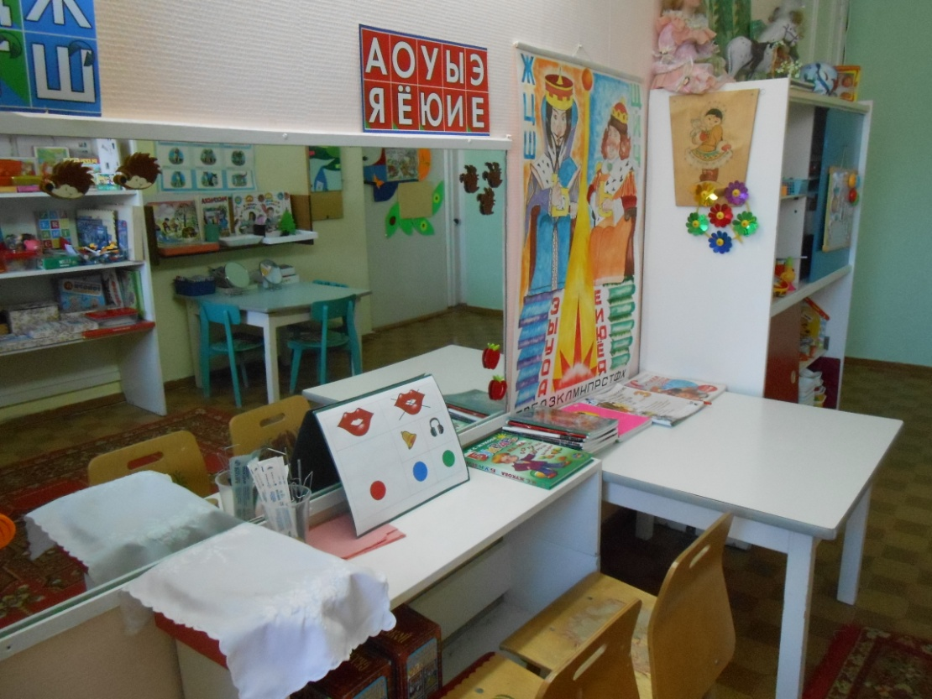
2 - Учебный центр.
Учебный центр предназначен для подгрупповых занятий с детьми. На полках расположены настольно – печатные игры, пособия по разделам, которые находятся на доступном для детей месте и содержат материал для самостоятельных игр для развития: мышления, зрительного внимания и восприятия
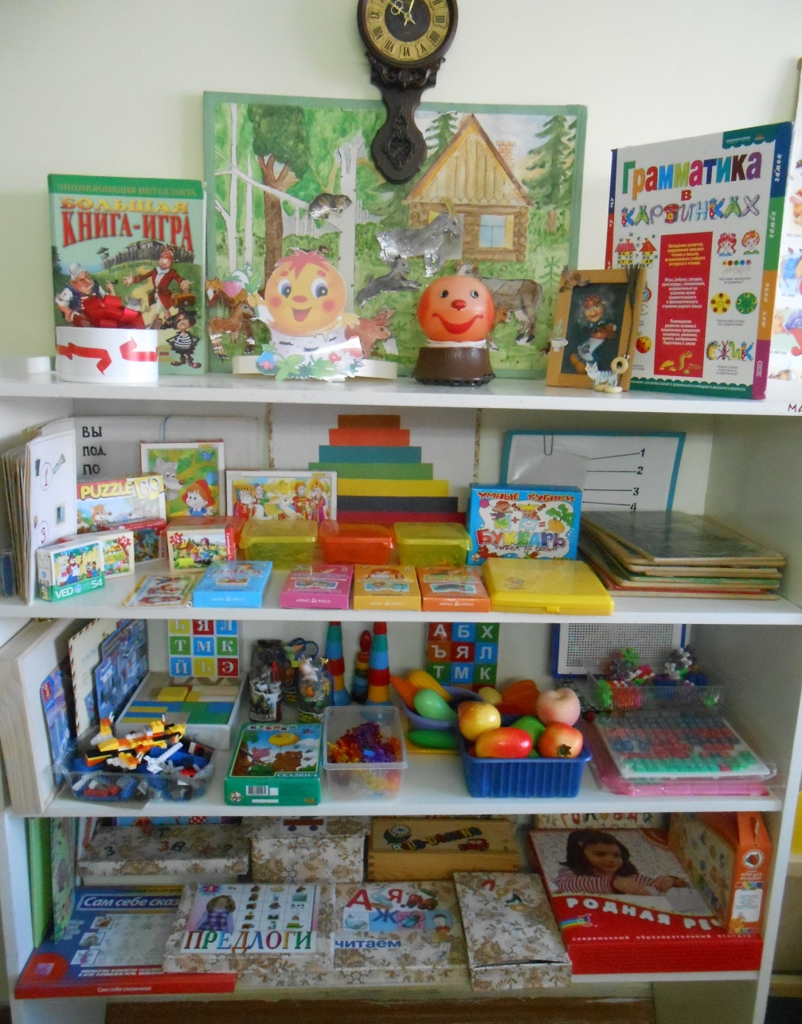

Для развития фонематических восприятий создано настенное пано «Звуковая гусеница»,
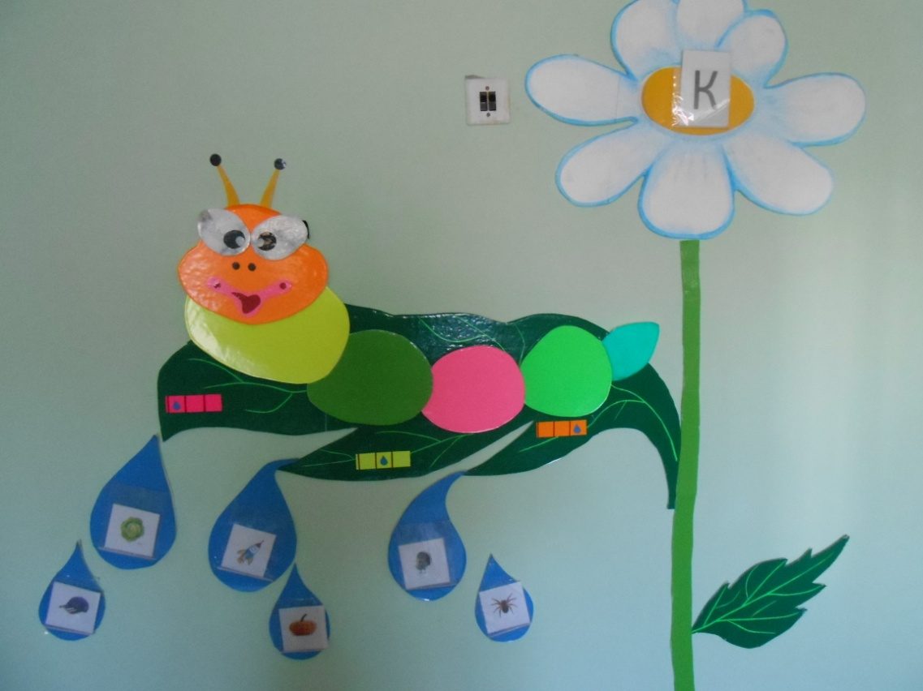
для закрепления признаков времен года настенное пано «Умный попугай»
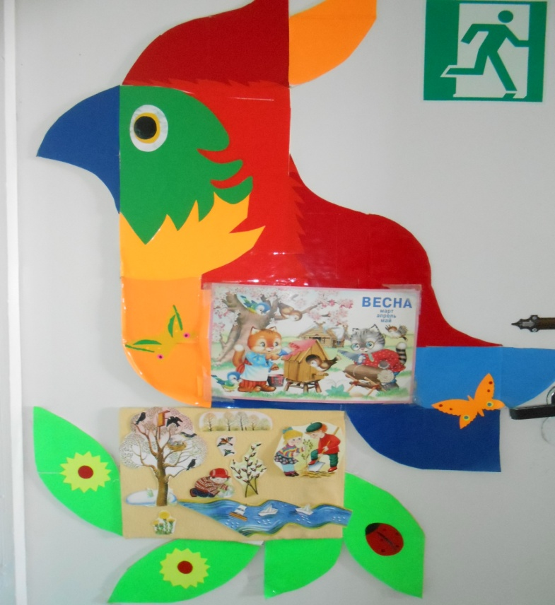

3 - Центр сенсомоторного развития.
Здесь расположены уголок сенсомоторного развития: погремушки, пищалки, свистки, дудочки, металлофон и др.
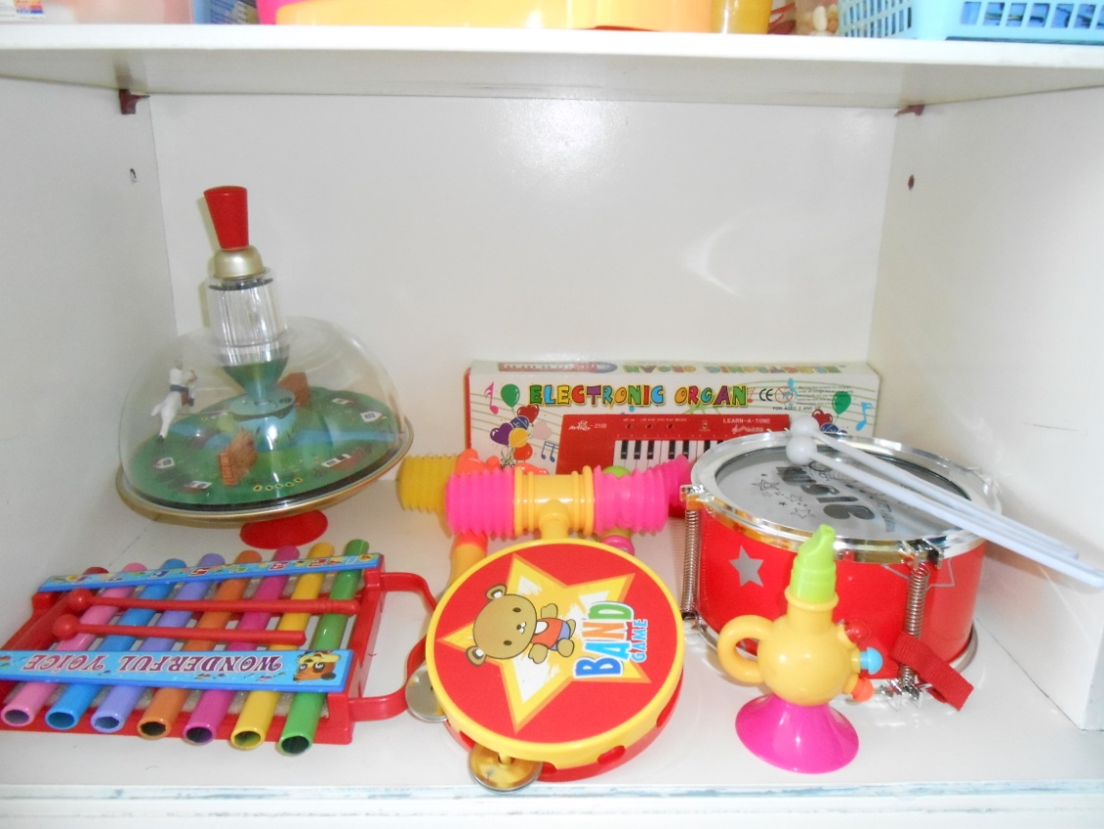
Различные шнуровки, пуговицы, вкладыши, буквы на магнитах; игры на развитие фонематического восприятия и др.
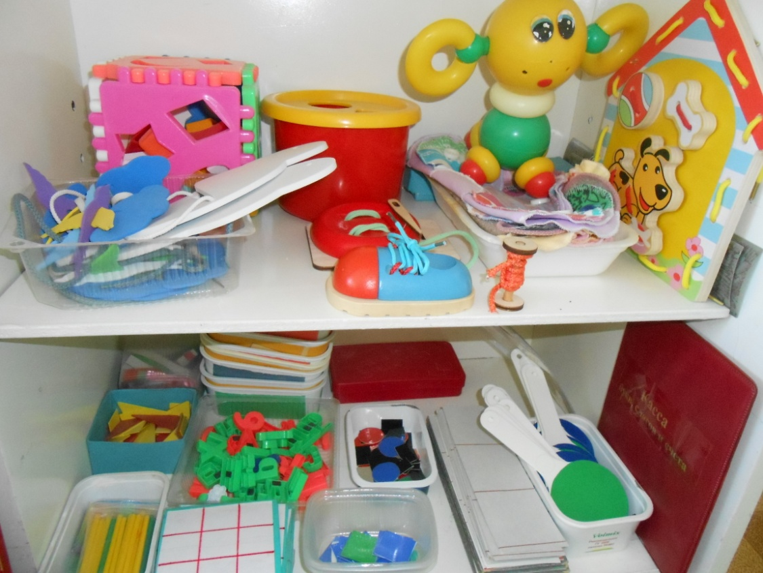
Разноцветные прищепки, бусины, ,малые мячи разных размеров
счётные палочки для выкладывания предметов по образцу коробочки с различными наполнителями – горохом, фасолью, и т. д.
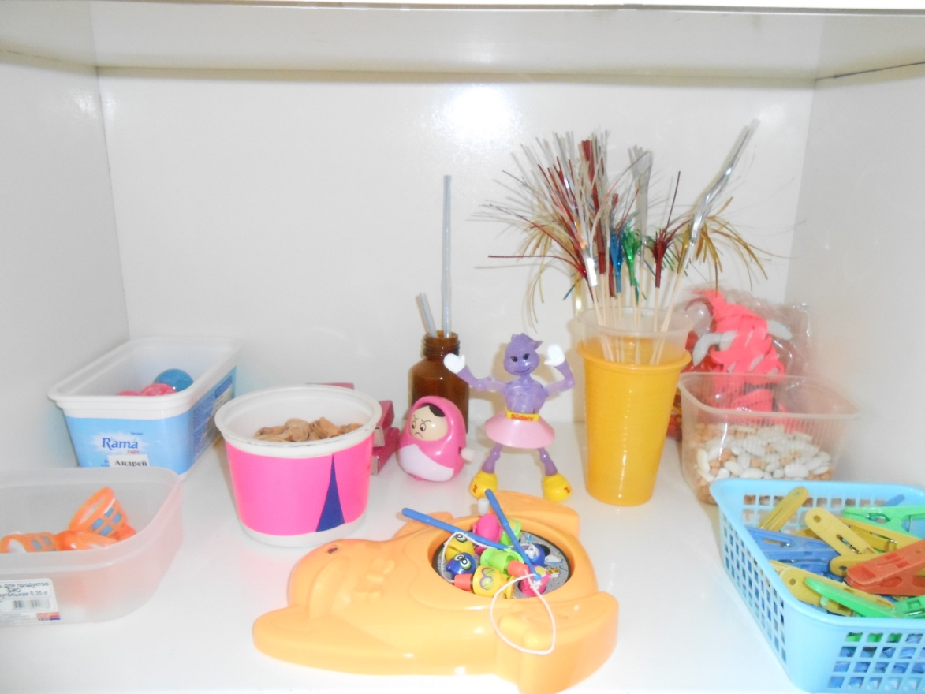
4 - Центр наглядно – дидактических пособий и документации.
Здесь находится рабочее место логопеда, шкаф, в котором весь материал систематизирован по разделам:
- дидактический материал для обследования речи детей
- дидактические игры и пособия, картотека по развитию ориентировки в пространстве и во времени
- дидактические пособия на развитие фонематического слуха и восприятия, для обучения элементам грамоты
- картотека занятий по формированию звукопроизношения, грамматического строя речи
- документация
- методическая литература
- наглядно – методический материал.
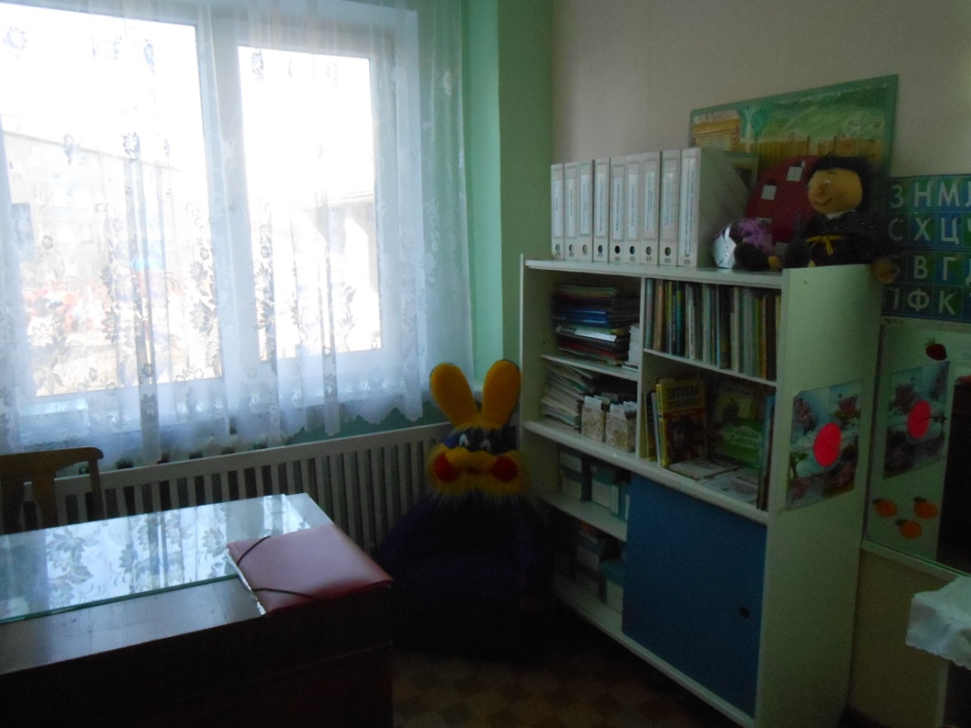
Таким образом, в кабинете созданы условия для комфортного и безопасного взаимодействия с окружающей средой, и самое главное – для совместной деятельности взрослого и ребёнка и самостоятельной активной деятельности детей, позволяющие взаимодействовать со сверстниками или действовать индивидуально.

